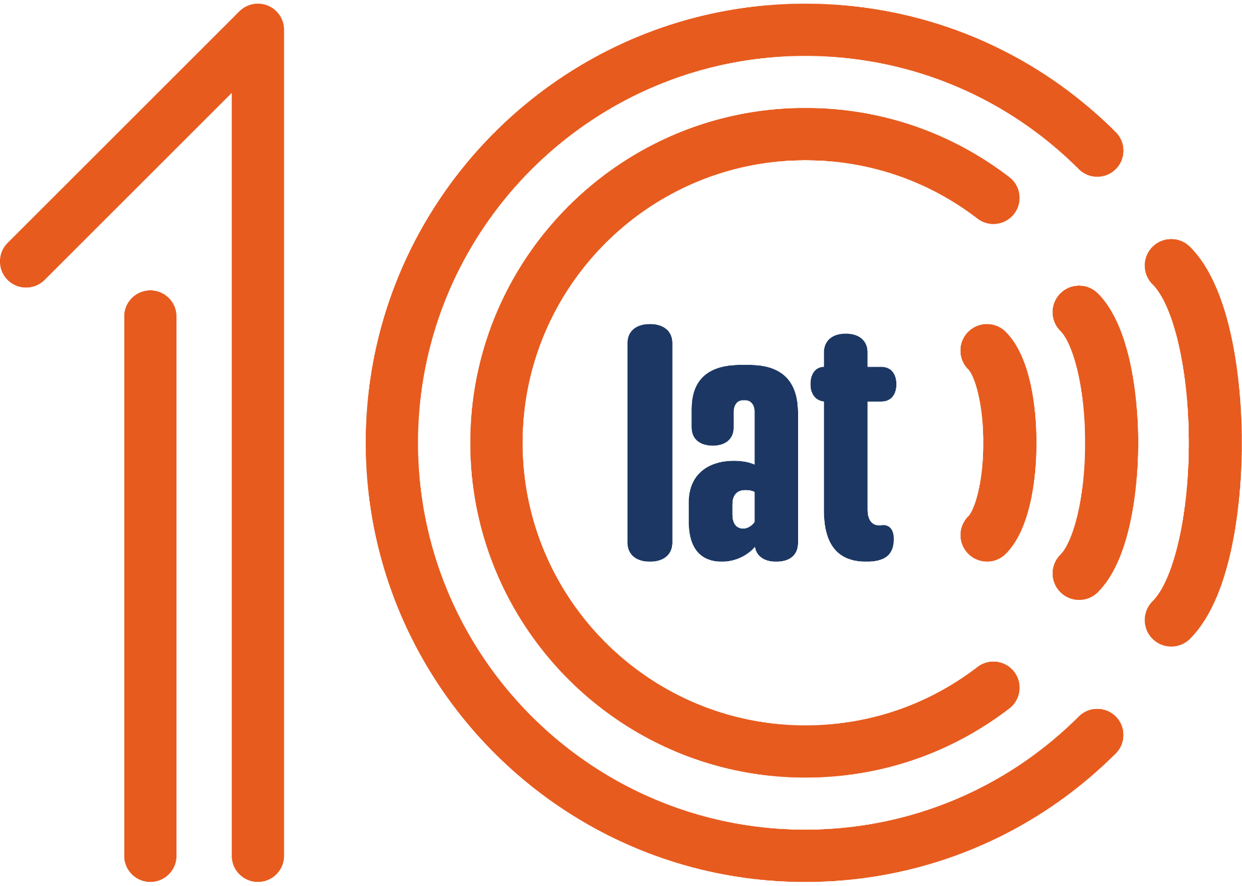
Stowarzyszenie Demagog współtwórcą największej fact-checkingowej bazy danych związanej
z wyborami do Parlamentu Europejskiego
Demagog, pierwsza w Polsce organizacja factcheckingowa, która w tym roku obchodzi swoje 10-lecie, razem z European Fact-Checking Standards Network (EFCSN), Google oraz koalicją ponad 40 organizacji factcheckingowych z całej Europy tworzy kompleksową bazę danych sprawdzonych informacji. Baza dotyczy wyborów do Parlamentu Europejskiego w 2024 roku.
To pierwsza tego typu otwarta baza danych, która w ramach projektu Elections24Check zbiera i kategoryzuje sprawdzone informacje polityczne, obalone fake newsy, artykuły prebunkingowe i raporty dotyczące trendów dezinformacyjnych pojawiających się w Europie.
„Stworzenie bazy danych sprawdzonych informacji ma na celu zapewnienie obywatelom dostępu do rzetelnych i prawdziwych informacji. W okresie przedwyborczym walka z dezinformacją jest niezwykle istotna, ponieważ ludzie muszą mieć pewność, że informacje, na podstawie których zagłosują, są prawdziwe” - komentuje Paweł Terpilowski, redaktor naczelny portalu demagog.pl.
Inicjatywa skupia się na weryfikacji stwierdzeń polityków i polityczek związanych z wyborami do Parlamentu Europejskiego w 2024 roku. Użytkownicy mogą wyszukiwać i filtrować artykuły w różnych językach, które związane są z konkretnymi państwami i partiami politycznymi, oraz te dotyczące tematów, takich jak zmiana klimatu czy bezpieczeństwo.
Celem jest zwiększenie współpracy między krajami i dostarczenie obywatelom i obywatelkom Europy rzetelnego źródła informacji przed głosowaniem w czerwcu.
Organizacje uczestniczące w projekcie udostępniają swoje dane, w tym fact-checki i informacje związane z trendami dezinformacji podczas wyborów. Badacze i badaczki będą mieli możliwość zawnioskowania o dostęp do szerszej i bardziej szczegółowej bazy danych.
„Elections24Check zapewni system wczesnego wykrywania dezinformacji w internecie dla całej Europy. W projekcie biorą udział organizacje factcheckingowe z UE, ale także z sąsiednich krajów europejskich. Jest to bardzo ważne, ponieważ dezinformacja nie zna granic.” – mówi przewodniczący EFCSN Carlos Hernández-Echevarría.
Wiceprezeska ds. Spraw Rządowych i Polityki Publicznej dla Europy w Google, Annette Kroeber-Riel, dodała: „Jesteśmy dumni, że wspieramy pracę organizacji factcheckingowych w całej Europie w kluczowym momencie, gdy dezinformacja wyborcza może przekraczać granice i zagrażać procesom demokratycznym. Ta inicjatywa prowadzona przez ponad 40 członków EFCSN będzie wspierać jakościowe informacje dla wyborców i torować drogę dla przyszłych koalicji wyborczych”.
Zaangażowane organizacje factcheckingowe zobowiązały się do przejrzystości, niezależności politycznej i rzetelności dziennikarskiej, skupiając się na działaniu służącym interesom publicznym, zgodnie z zasadami Europejskiego Kodeksu Standardów dla Niezależnych Organizacji Factcheckingowych.
Dostęp do bazy danych można uzyskać pod adresem https://elections24.efcsn.com.

Więcej informacji:
Marcel Kiełtyka
kontakt@demagog.org.pl
tel.: 507099993

